NaGlasu

Web Aplikacija Za Postavljanje Oglasa

Plan realizacije projekta

Verzija 1.0

Pregled izmena

|  |  |  |  |
| --- | --- | --- | --- |
| **Datum** | **Verzija** | **Opis** | **Autor** |
| 8.4.2023. | 1.0 | Inicijalna verzija | Uroš Marinković  Veljko Veljović  Vasilije Tomović |
|  |  |  |  |
|  |  |  |  |

Sadržaj

1. Cilj dokumenta 4

2. Opseg dokumenta 4

3. Reference 4

4. Pregled slučajeva korišćenja 4

5. Profili korisnika 6

5.1 Posetilac sajta 6

5.2 Korisnik 6

5.3 Premium korisnik 6

5.4 Moderator 6

5.5 Administrator 6

6. Opis slučajeva korišćenja 7

6.1 Pregled osnovnih podataka o sajtu. 7

6.2 Pregled podataka o određenom korisniku. 7

6.3 Pregled ocena korisničkog profila. 7

6.4 Pregled oglasa po korisniku. 8

6.5 Pregled oglasa po kategoriji. 8

6.6 Pregled oglasa po lokaciji. 9

6.7 Pregled liste oglasa. 9

6.8 Pregled informacija o određenom oglasu. 9

6.9 Pregled komentara o određenom oglasu. 10

6.10 Filtriranje oglasa po lokaciji. 10

6.11 Filtriranje oglasa po datumu postavljanja. 12

6.12 Filtriranje oglasa po ceni. 12

6.13 Filtriranje oglasa po kategoriji. 12

6.14 Pretraga oglasa 13

6.15 Prijavljivanje 13

6.16 Ažuriranje sopstvenih podataka 14

6.17 Postavljanje oglasa 15

6.18 Ažuriranje podataka o oglasu 16

6.19 Promocija oglasa 17

6.20 Brisanje oglasa 17

6.21 Brisanje korisnika 18

6.22 Suspendovanje korisnika 18

6.23 Postavljanje moderatora 19

6.24 Definisanje kategorija za oglase 19

7. Dodatni zahtevi 20

7.1 Funkcionalnost 20

7.2 Upotrebivost 20

7.3 Pouzdanost 20

7.4 Performanse 20

7.5 Podrška i održavanje 20

7.6 Ograničenja 20

Specifikacija zahteva

# Cilj dokumenta

Cilj ovog dokumenta je specifikacija zahteva u pogledu detaljnog opisa slučajeva korišćenja NaGlasu web aplikacije.

# Opseg dokumenta

Dokument se odnosi na NaGlasu web aplikaciju koja će biti razvijena od strane GarbageCollectors tima. Namena aplikacije je efikasno prezentovanje, kreiranje i održavanje oglasa vezanih za usluge i proizvode koje pružaju korisnici.

# Reference

Spisak korišćene literature:

1. NaGlasu – Predlog projekta, SWE-NaGlasu-01, V1.0, 2023, GarbageCollectors.
2. NaGlasu – Planirani raspored aktivnosti na projektu, V1.0, 2023, GarbageCollectors.
3. NaGlasu – Plan realizacije projekta, V1.0, 2023, GarbageCollectors.
4. NaGlasu – Vizija sistema, V1.0, 2023, GarbageCollectors.

# Pregled slučajeva korišćenja

Osnovni UML dijagram koji prikazuje korisnike i slučajeve korišćenja NaGlasu aplikacije prikazan je na sledećoj slici:

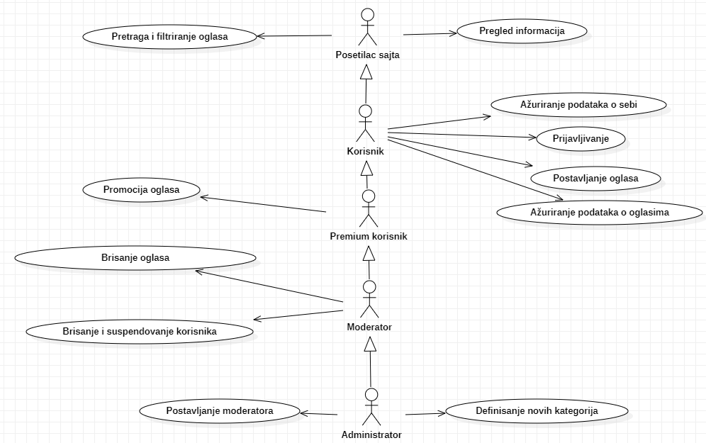

Slučajevi korišćenja *pregled informacija* i *brisanje i suspendovanje korisnika* i *pretraga i filtriranje oglasa* obuhvataju složenije radnje koje se mogu razložiti dalje na pojedinačne slučajeve korišćenja.

Detaljni UML dijagram za slučaj korišćenja *pregled informacija* je prikazan na sledećoj slici:

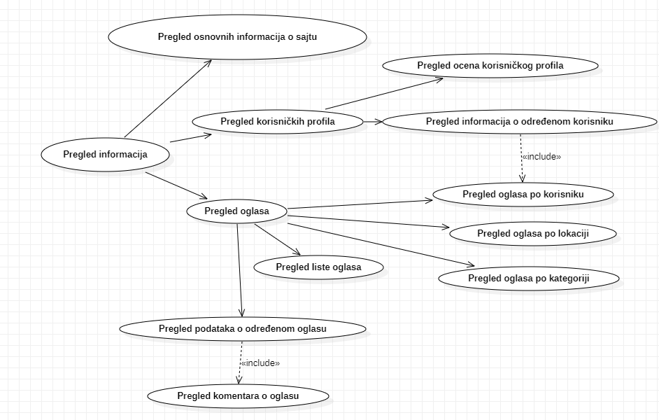

Detaljni UML dijagram za slučaj korišćenja  *brisanje i suspendovanje korisnika* je prikazan na sledećoj slici:

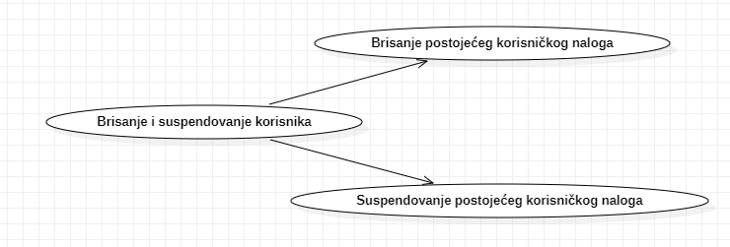

Detaljni UML dijagram za slučaj korišćenja  *pretraga i filtriranje oglasa*  je prikazan na sledećoj slici:

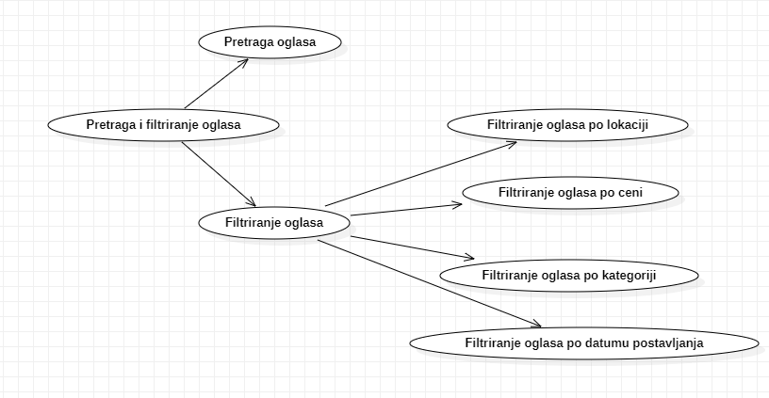

# Profili korisnika

Identifikovani su sledeći profili korisnika portala NaGlasu:

## Posetilac sajta

Posetilac sajta je osnovni profil korisnika sa najmanjim skupom funkcionalnosti na raspolaganju. Posetioci pristupaju portalu radi pretrage i pregleda oglasa. Korisnici ovog tipa pristupaju portalu u cilju pregleda informacija koje su na njemu prezentovane. Pristup portalu u ulozi posetioca je slobodan, tj. ne zahteva prethodno prijavljivanje na sajt.

## Korisnik

Korisnik je profil korisnika koji obuhvata osnovne funkcionalnosti, svih osoba koje su izvršile registraciju. Veza generalizacije između korisnika i posetioca sajta je uvedena da ukaže na mogućnost pristupa svim osnovnim funkcionalnostima portala vezanim za pregled informacija. Da bi korisnik mogao da ažurira podatke o sebi i o oglasima koje je objavio potrebna je prethodno prijavljivanje korisnika.

## Premium korisnik

Premium korisnik je profil korisnika sa privilegovanim funkcijama koje nisu dostupne Korisniku i Posetiocu sajta. Shodno vezi generalizacije, premium korisnik ima pristup svim funkcionalnostima definisanim za korisnika, a posredno i posetioca sajta. Premium korisnik ima dodatnu mogućnost promocije oglasa plaćanjem.

## Moderator

Moderator je specijalni profil korisnika zadužen za kontrolu sadržaja korisničkih profila na sajtu. Kao i u slučaju premium korisnika, moderator ima pristup svim funkcionalnostima definisanim za korisnika i posetioca sajta. Dodatno zaduženja moderatora su ažuriranje osnovnih podataka o sajtu, suspendovanje i brisanje korisničkih naloga koji krše pravila sajta, kao i brisanje oglasa koji krše smernice zajednice ili zakon Republike Srbije.

## Administrator

Administrator je specijalni profil korisnika koji ima pristup svim funkcionalnostima portala, tj. može se naći u ulozi bilo kog korisnika portala. Administratorski profil je uveden kako bi se obezbedila što veća fleksibilnost u pogledu mogućnosti ažuriranja sadržaja na portalu. Administrator je takođe odgovoran za dodeljivanje i uklanjanje statusa moderatora korisnicima.

# Opis slučajeva korišćenja

## Pregled osnovnih informacija o sajtu.

**Kratak opis:**

Prikaz stranice sa osnovnim informacijama o sajtu.

**Akteri:**

Posetilac sajta, Korisnik, Premium korisnik, Moderator, Administrator.

**Preduslovi:**

Nema.

**Osnovni tok:**

1. Korisnik bira opciju za prikaz osnovne stranice sajta.
2. Prikazuje se osnovna stranica sajta.

**Izuzeci:**

Nema.

**Posledice:**

Tekuća stranica je osnovna stranica sajta.

## Pregled informacija o određenom korisniku.

**Kratak opis:**

Prikaz stranice sa informacijama o određenom korisniku.

**Akteri:**

Posetilac sajta, Korisnik, Premium korisnik, Moderator, Administrator.

**Preduslovi:**

Trenutno je prikazan oglas određenog korisnika.

**Osnovni tok:**

1. Izbor opcije za prikaz informacija o određenom korisniku.
2. Prikazuje se stranica sa informacijama o tom korisniku.

**Izuzeci:**

Nema.

**Posledice:**

Tekuća stranica je stranica sa podacima o korisniku.

## Pregled ocena korisničkog profila.

**Kratak opis:**

Prikaz stranice sa ocenama određenog korisničkog profila.

**Akteri:**

Posetilac sajta, Korisnik, Premium korisnik, Moderator, Administrator.

**Preduslovi:**

Trenutno je prikazan profil određenog korisnika.

**Osnovni tok:**

1. Izbor opcije za prikaz ocena o određenom korisniku.
2. Prikazuje se stranica sa ocenama o tom korisniku.

**Izuzeci:**

Nema.

**Posledice:**

Tekuća stranica je stranica sa ocenama o korisniku.

## Pregled oglasa po korisniku.

**Kratak opis:**

Prikaz stranice sa listom oglasa određenog korisnika.

**Akteri:**

Posetilac sajta, Korisnik, Premium korisnik, Moderator, Administrator.

**Preduslovi:**

Trenutno je prikazana stranica sa informacijama o određenom korisniku.

**Osnovni tok:**

1. Korisnik bira opciju za prikaz oglasa u koje je objavio specifični korisnik.
2. Prikazuje se stranica sa odgovarajućim oglasima korisnika.

**Izuzeci:**

Nema.

**Posledice:**

Tekuća stranica je stranica sa spiskom oglasa.

## Pregled oglasa po kategoriji.

**Kratak opis:**

Prikaz stranice sa oglasima razvrstanim po kategorijama.

**Akteri:**

Posetilac sajta, Korisnik, Premium korisnik, Moderator, Administrator.

**Preduslovi:**

Nema.

**Osnovni tok:**

1. Korisnik bira opciju za prikaz oglasa.
2. Prikazuje se prozor za izbor kategorije i prikaz spiska oglasa.
3. Korisnik bira koju kategoriju oglasa želi da vidi i aktivira komandu *Prikaži*.
4. Stranica prikazuje spisak oglasa odgovarajuće kategorije.

**Izuzeci:**

Nema.

**Posledice:**

Tekuća stranica je stranica sa spiskom publikacija.

## Pregled oglasa po lokaciji.

**Kratak opis:**

Prikaz stranice sa oglasima razvrstanim po tipu za određenu lokaciju.

**Akteri:**

Posetilac sajta, Korisnik, Premium korisnik, Moderator, Administrator.

**Preduslovi:**

Nema.

**Osnovni tok:**

1. Korisnik bira opciju za prikaz informacija o oglasima.
2. Prikazuje se prozor za definisanje kriterijuma i prikaz spiska oglasa.
3. Korisnik unosi lokaciju za koju želi da vidi oglase i aktivira komandu *Prikaži*.
4. Stranica prikazuje spisak oglasa razvrstanih po tipu za zadatu lokaciju.

**Izuzeci:**

Nema.

**Posledice:**

Tekuća stranica je stranica sa spiskom oglasa.

## Pregled liste oglasa.

**Kratak opis:**

Prikaz stranica sa listom oglasa koji su trenutno aktivni na sajtu.

**Akteri:**

Posetilac sajta, Korisnik, Premium korisnik, Moderator, Administrator.

**Preduslovi:**

Nema.

**Osnovni tok:**

1. Korisnik bira opciju za prikaz oglasa.
2. Prikazuje se stranica sa listom svih oglasa koji su trenutno aktivni na sajtu s tim što se na vrhu stranice nalaze oglasi Premium korisnika.

**Izuzeci:**

Nema.

**Posledice:**

Tekuća stranica je stranica sa listom oglasa.

## Pregled informacija o određenom oglasu.

**Kratak opis:**

Prikaz stranice sa informacijama o određenom oglasu.

**Akteri:**

Posetilac sajta, Korisnik, Premium korisnik, Moderator, Administrator.

**Preduslovi:**

Trenutno je prikazana stranica sa listom oglasa.

**Osnovni tok:**

1. Izbor opcije za prikaz informacija o određenom oglasu sa liste.
2. Prikazuje se stranica sa informacijama o tom oglasu.

**Izuzeci:**

Nema.

**Posledice:**

Tekuća stranica je stranica sa informacijama o izabranom oglasu.

## Pregled komentara o određenom oglasu.

**Kratak opis:**

Prikaz stranice sa informacijama o određenom oglasu.

**Akteri:**

Posetilac sajta, Korisnik, Premium korisnik, Moderator, Administrator.

**Preduslovi:**

Trenutno je prikazana stranica oglasa čije komentare korisnik želi da pogleda.

**Osnovni tok:**

1. Izbor opcije za prikaz komentara oglasa.
2. Prikazuje se lista svih komentara o oglasu.

**Izuzeci:**

Nema.

**Posledice:**

Tekuća stranica je stranica sa informacijama o određenom oglasu i komentarima vezanim za njega.

## Filtriranje oglasa po lokaciji.

**Kratak opis:**

Filtriranje rezultata pretrage po lokaciji

**Akteri:**

Posetilac sajta, Korisnik, Premium korisnik, Moderator, Administrator.

**Preduslovi:**

Nema.

**Osnovni tok:**

1. Korisnik bira filter za lokaciju.
2. Unosi željene lokacije.
3. Prikazuje se odgovarajuća stranica sa oglasima koji odgovaraju specifičnim kriterijumima.

**Izuzeci:**

Nema.

**Posledice:**

Tekuća stranica sadrži samo oglase koji ispunjavaju kriterijume .

## Filtriranje oglasa po datumu postavljanja.

**Kratak opis:**

Filtriranje rezultata pretrage po datumu postavljanja oglasa.

**Akteri:**

Posetilac sajta, Korisnik, Premium korisnik, Moderator, Administrator.

**Preduslovi:**

Nema.

**Osnovni tok:**

1. Korisnik bira filter za datum.
2. Unosi željeni raspon datuma.
3. Prikazuje se odgovarajuća stranica sa oglasima koji odgovaraju specifičnim kriterijumima.

**Izuzeci:**

Nema.

**Posledice:**

Tekuća stranica sadrži samo oglase koji ispunjavaju kriterijume .

## Filtriranje oglasa po ceni.

**Kratak opis:**

Filtriranje rezultata pretrage po ceni.

**Akteri:**

Posetilac sajta, Korisnik, Premium korisnik, Moderator, Administrator.

**Preduslovi:**

Nema.

**Osnovni tok:**

1. Korisnik bira filter za cenu.
2. Unosi željeni raspon cena.
3. Prikazuje se odgovarajuća stranica sa oglasima koji odgovaraju specifičnim kriterijumima.

**Izuzeci:**

Nema.

**Posledice:**

Tekuća stranica sadrži samo oglase koji ispunjavaju kriterijume .

## Filtriranje oglasa po kategoriji.

**Kratak opis:**

Filtriranje rezultata pretrage po kategoriji.

**Akteri:**

Posetilac sajta, Korisnik, Premium korisnik, Moderator, Administrator.

**Preduslovi:**

Nema.

**Osnovni tok:**

1. Korisnik bira filter za kategoriju.
2. Bira željene kategorije.
3. Prikazuje se odgovarajuća stranica sa oglasima koji odgovaraju specifičnim kriterijumima.

**Izuzeci:**

Nema.

**Posledice:**

Tekuća stranica sadrži samo oglase koji ispunjavaju kriterijume .

## Pretraga oglasa

**Kratak opis:**

Pretraga oglasa po nazivu.

**Akteri:**

Posetilac sajta, Korisnik, Premium korisnik, Moderator, Administrator.

**Preduslovi:**

Nema.

**Osnovni tok:**

1. Korisnik unosi naziv.
2. Bira opciju pretraži.
3. Prikazuje se odgovarajuća stranica sa oglasima koji odgovaraju specifičnim kriterijumima.

**Izuzeci:**

Nema.

**Posledice:**

Tekuća stranica sadrži samo oglase koji ispunjavaju kriterijume .

## Prijavljivanje

**Kratak opis:**

Prijavljivanje korisnika na sajt u cilju pristupa specifičnim funkcijama koje zahtevaju autorizaciju.

**Akteri:**

Korisnik, Premium korisnik, Moderator, Administrator.

**Preduslovi:**

Korisnik nije trenutno prijavljen.

**Osnovni tok:**

1. Korisnik bira opciju prijavljivanje sa bilo koje stranice portala.
2. Prikazuje se forma za prijavljivanje.
3. Korisnik unosi korisničko ime i lozinku, te nakon toga aktivira komandu *Prijavi se*.
4. Uneti podaci se proveravaju [izuzetak: pogrešno korisničko ime i/ili lozinka].
5. Generiše se jedinstveni identifikator sesije (SID).
6. Osvežava se polazna stranica sa SID-om kao parametrom.

**Izuzeci:**

[*Pogrešno korisničko ime i/ili lozinka*] Prikazuje se obaveštenje na stranici za prijavljivanje.

**Posledice:**

Korisnik je prijavljen na sajt i ima pristup specifičnim opcijama u skladu sa svojim privilegijama.

**Dijagram sekvence:**

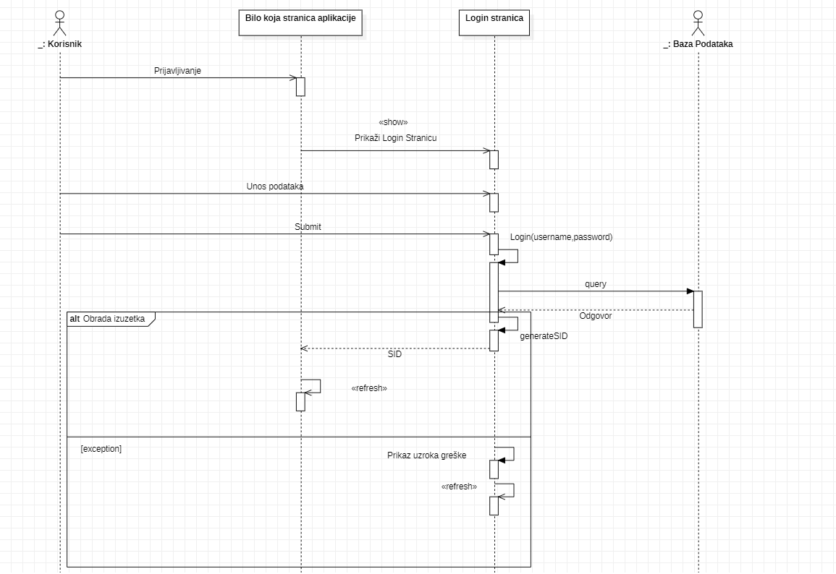

## Ažuriranje sopstvenih podataka

**Kratak opis:**

Ažuriranje ličnih podataka na sopstvenom profilu.

**Akteri:**

Korisnik, Premijum korisnik, Moderator, Administrator.

**Preduslovi:**

Korisnik je trenutno prijavljen.

**Osnovni tok:**

1. Korisnik bira opciju da poseti svoj profil na navigacionom meniju.
2. Korisnik bira opciju izmeni.
3. Unos podataka koji se ažuriraju.
4. Izbor opcije prihvati promene ili odbaci promene.

**Izuzeci:**

[*Korisnik je uneo neprihvatljive vrednosti*] Prikazuje se upozorenje u realnom vremenu i onemogućava se opcija prihvati promene dok se vrednosti pogrešnih polja ne isprave.

**Posledice:**

Korisnik je ažurirao lične podatke.

## Postavljanje oglasa

**Kratak opis:**

Postavljanje oglasa od strane korisnika.

**Akteri:**

Korisnik, Premijum Korisnik, Moderator, Administrator

**Preduslovi:**

Korisnik je prijavljen na portal.

**Osnovni tok:**

1. Korisnik bira opciju za postavljanje oglasa na navigacionom meniju.
2. Unosi potrebne podatke o oglasu (naziv, kategoriju, kratak opis, slike, kategorijski specifična polja..)
3. Bira opciju postavi oglas.
4. Oglas je postavljen i prikazuje se na stranici.

**Izuzeci:**

[*Podaci o oglasu nisu ispravni*] Prikazuje se upozorenje o greškama u realnom vremenu i onemogućuje se postavljanje oglasa dok se greške ne isprave.

**Posledice:**

Nova oglas je postavljen.

**Dijagram sekvence:**

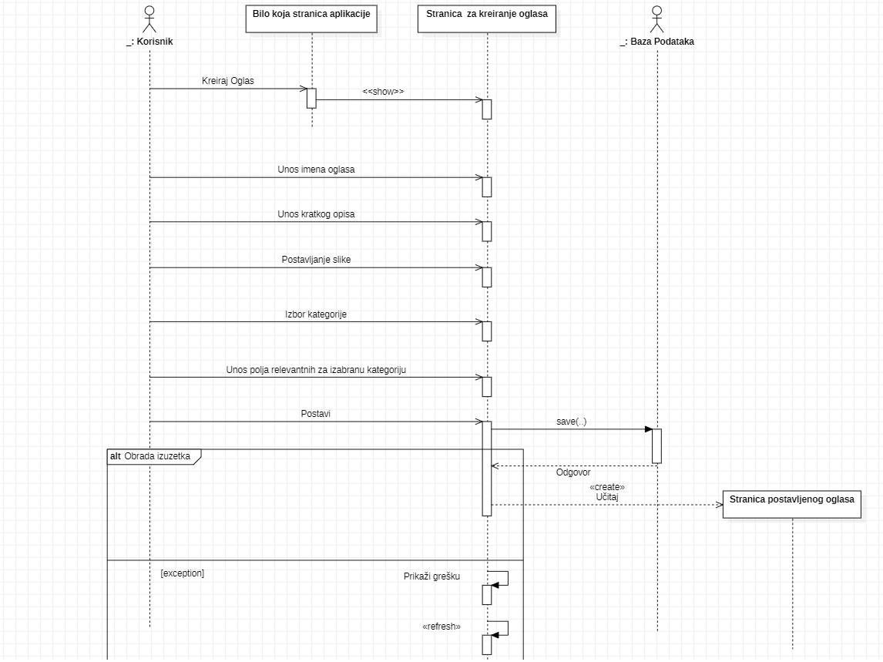

## Ažuriranje podataka o oglasu

**Kratak opis:**

Biranje postojećeg oglasa od strane korisnika koji taj oglas postavio.

**Akteri:**

Korisnik, Premijum Korisnik, Moderator, Administrator

**Preduslovi:**

Korisnik je prijavljen na portal.

**Osnovni tok:**

1. Korisnik bira opciju za prikaz sopstvenih oglasa.
2. Prikazuje se stranica sa oglasima.
3. Korisnik bira opciju za izmenu oglasa.
4. Prikazuje se izmenjena stranica za kreiranje oglasa sa već popunjenim poljima.
5. Korisnikmenja podatke koje želi.
6. Korisnik bira opciju sačuvaj promene ili odbaci promene.

**Izuzeci:**

[*Podaci o oglasu nisu ispravni*] Prikazuje se upozorenje o greškama u realnom vremenu i onemogućuje se postavljanje oglasa dok se greške ne isprave.

**Posledice:**

Izabrani oglas je ažuriran aktulenim podacima.

## Promocija oglasa

**Kratak opis:**

Promocija sopstvenog oglasa u odnosu na ostale u istoj kategoriji, sa sličnim nazivom, itd.

**Akteri:**

Premijum Korisnik, Moderator, Administrator

**Preduslovi:**

Korisnik je prijavljen na portal i ima status premijum korisnika.

**Osnovni tok:**

1. Korisnik bira opciju za prikaz sopstvenih oglasa.
2. Prikazuje se stranica sa oglasima.
3. Korisnik bira željeni oglas.
4. Bira opciju promocija oglasa.
5. Prikazuje se stranica za uplatu proizvoljnu sumu novca koja i smernicama o konverziji količine novca i rezultujuće promocije.
6. Vrši se uplata.
7. Oglas dobija privilegovan status na određeno vreme u zavisnosti od sume novca i biva favoritizovan u pretragam i prikazima.

**Izuzeci:**

Nema.

**Posledice:**

Oglas ima veći domet.

## Brisanje oglasa

**Kratak opis:**

Brisanje oglasa koji krše smernice zajednice i/ili zakon Republike Srbije.

**Akteri:**

Moderator, Administrator.

**Preduslovi:**

Korisnik je prijavljen na portal i ima status moderatora ili administratora.

**Osnovni tok:**

1. Korisnik pristupa oglasu koji želi da obriše.
2. Bira opciju obriši.
3. Unosi poruku obrazloženja za korisnika čiji će oglas biti obrisan.
4. Bira opciju obriši.

**Izuzeci:**

Nema.

**Posledice:**

Oglas je obrisan, a korisniku čiji je oglas stiže poruka obrazloženja.

## Brisanje korisnika

**Kratak opis:**

Brisanje korisničkog naloga.

**Akteri:**

Moderator, Administrator

**Preduslovi:**

Korisnik je prijavljen na portal i ima status moderatora ili administratora.

**Osnovni tok:**

1. Moderator bira profil na osnovu postavljenog oglasa.
2. Prikazuje se profil izabranog korisnika.
3. Moderator bira opciju obriši profil.
4. Unosi se poruka obrazloženja korisniku čiji će profil biti obrisan.
5. Moderator potvrđuje svoju odluku.
6. Moderator biva vraćen na naslovnu stranu.

**Izuzeci:**

Nema

**Posledice:**

Korisnički nalog i podaci o svim oglasima su obrisani. Dati korisnik dobija poruku obaveštenja svaki put kada želi da se prijavi na obrisan nalog.

## Suspendovanje korisnika

**Kratak opis:**

Suspendovanje korisnika na određeno vreme.

**Akteri:**

Moderator, Administrator

**Preduslovi:**

Korisnik je prijavljen na portal i ima status moderatora ili administratora.

**Osnovni tok:**

1. Moderator bira profil na osnovu postavljenog oglasa.
2. Prikazuje se profil izabranog korisnika.
3. Moderator bira opciju suspenduj profil.
4. Unosi se poruka obrazloženja korisniku čiji će profil biti suspendovan.
5. Unosi se trajanje suspenzije.
6. Moderator potvrđuje svoju odluku.
7. Moderator biva vraćen na naslovnu stranu.

**Izuzeci:**

Nema

**Posledice:**

Korisnički nalog i podaci o svim oglasima su obrisani. Dati korisnik dobija poruku obaveštenja svaki put kada želi da se prijavi na obrisan nalog.

## Postavljanje moderatora

**Kratak opis:**

Dodeljivanje statusa moderatora korisnicima.

**Akteri:**

Administrator.

**Preduslovi:**

Korisnik je prijavljen na kao administrator..

**Osnovni tok:**

1. Administrator pristupa profilu korisnika kome želi da dodeli ulogu moderatora.
2. Prikazuje se njegov profil.
3. Administrator bira opciju dodeli moderatora.
4. Potvrđuje svoj izbor.
5. Administrator biva vraćen na naslovnu stranu.

**Izuzeci:**

Nema

**Posledice:**

Izabrani korisnik će dobiti poruku nakon svog sledećeg prijavljivanja o svom novom statusu i na dalje će imati pristup svim funkcionalnostima moderatora.

## Definisanje kategorija za oglase

**Kratak opis:**

Kreiranje novih kategorija sa specifičnim poljima za unos i prikaz.

**Akteri:**

Administrator.

**Preduslovi:**

Korisnik je prijavljen na portal i ima status administratora.

**Osnovni tok:**

1. Administrator bira opciju za kreiranje kategorija iz navigacionog menija.
2. Prikazuje se stranica za kreiranje kategorija.
3. Administratora definiše sva potrebna polja unosa, njihove nazive, tipove, kao i njihov redosled.
4. Bira opciju kreiraj kategoriju.
5. Kategorija je kreirana.

**Izuzeci:**

[*Naziv kategorije nije validan*] Prikazuje se odgovarajuća poruka o greški na stranici za kreiranje kategorija u realnom vremenu i onesposobljuje se opcija kreiraj kategoriju dok se ne ispravi greška-

**Posledice:**

Kreirana je nova kategorija.

# Dodatni zahtevi

## Funkcionalnost

U ovom odeljku su specificirani funkcionalni zahtevi koji su zajednički za više slučajeva korišćenja.

NaGlasu web aplikacija ne zahteva nikakve dodatne funkcionalnosti.

## Upotrebivost

U ovom odeljku su specificirani zahtevi koji su vezani za, ili utiču na upotrebivosti sistema koji se razvija.

**Korisnički interfejs prilagođen korisniku:**

Korisnički interfejs NaGlasu web aplikacije će biti dizajniran tako da bude omogućeno jednostavno i intuitivno korišćenje za korisnike svih nivoa spoznaja rada na računaru.

## Pouzdanost

U ovom odeljku su specificirani zahtevi u pogledu pouzdanosti sistema koji se razvija.

**Dostupnost:**

NaGlasu web aplikacija će biti dostupna 24 časa dnevno, 7 dana u nedelji. Vreme kada portal nije dostupan ne sme da pređe 10%.

**Srednje vreme između otkaza:**

Srednje vreme između dva sukcesivna otkaza ne sme da padne ispod 120 sati.

## Performanse

U ovom odeljku su specificirani zahtevi koji definišu željene performanse sistema koji se razvija.

**Broj korisnika koji simultano pristupaju:**

Sistem će da podrži do 1000 simultanih pristupa korisnika web aplikaciji.

**Vreme odziva za pristup bazi podataka:**

Vreme potrebno za pristupanje bazi podataka u cilju izvršenje nekog upita ne sme da veće od 10 sekundi.

## Podrška i održavanje

U ovom odeljku su specificirani zahtevi koji treba da poboljšaju stepen podrške i mogućnost održavanja sistema koji se razvija.

NaGlasu portal ne zahteva posebnu podršku i održavanje.

## Ograničenja

U ovom odeljku su specificirana ograničenja kojih se treba pridržavati pri projektovanju sistema koji se razvija.

**Hardverska platforma:**

Klijentski deo sistema treba da ima mogućnost izvršavanja na bilo kom PC računaru sa minimum Pentium II procesorom i 128 MB RAM memorije.

Serverski deo sistema će raditi na PC računaru sa procesorom Pentium IV i 1GB RAM memorije.

**Tipovi Web čitača:**

Klijentski deo NaGlasu web stranice će biti optimizovan za sledeće Web čitače: Opera 90.0 i noviji,

Firefox (Mozilla), i Google Chrome.